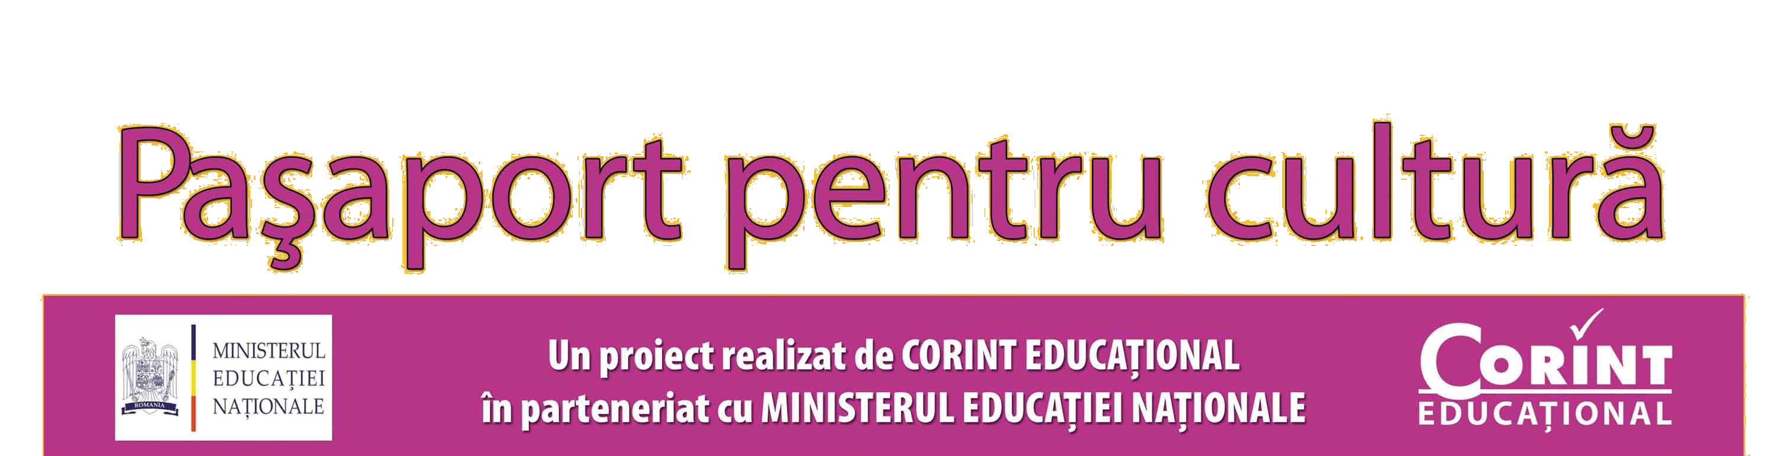
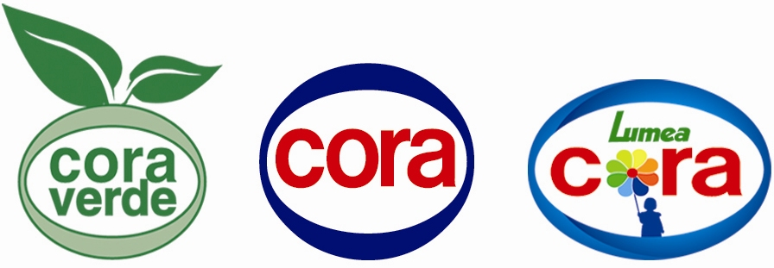

Stimate cadre didactice,

Asociaţia Corint Pro-Lectura şi Fundaţia Lumea Cora au plăcerea de a vă invita la evenimentul „Iubeşti mediul? Reciclează!”, pentru a promova împreună cultura şi a învăţa cum să protejăm mediul înconjurător.
CÂND? Sâmbătă, 17 mai a.c., de la ora 14.00
UNDE? Cora Bacău

DIN PROGRAM

- Concursuri de cultură generală pe tema ecologiei;
- Concurs de reciclare – şcoala care aduce cele mai multe peturi va fi premiată;
- Concurs de compuneri – elevii trebuie să posteze pe pagina de facebook a proiectului Paşaport pentru cultură, compuneri cu tema : De ce este bine să reciclăm? (compunerile nu vor depăşi 300 de cuvinte – o jumătate de pagină A4). Data limită de trimitere fiind joi, 15 mai a.c.;
- Spectacole de muzică, dans şi teatru oferite de şcolile din Bacău, paradă a hainelor confecţionate din materiale reciclate;
- Spectacole oferite de Palatul copiilor;
- La final, vom avea o tombolă cu premii surpriză atât pentru elevi, cât şi pentru profesori.
Şcolile care vor participa cu cel putin 20 elevi şi un cadru didactic/nivel, vor primi din partea noastră un pachet de cărţi pentru biblioteca şcolară, iar cadrele didactice vor primi adeverinţe de colaborare şi de participare la eveniment.*
Invitaţia este pentru toate şcolile din Bacău, indiferent dacă sunt sau nu înscrise în proiectul Paşaport pentru cultură.
Dacă doriţi să vă inscrieţi în programul artistic, vă rugăm să ne scrieţi pe adresa de e-mail madalina.alexandrescu@edituracorint.ro, până vineri, 16 mai a.c., ora 12.00.
*Pentru a primi acest pachet de cărţi, nu este obligatoriu să aveţi un program artistic.

Cu stimă,

Mădălina Alexandrescu
Manager Proiect
Telefon: 0743.042.120
E-mail: madalina.alexandrescu@edituracorint.ro

